INDICAÇÃO 023/2026

Exmo. Sr. Presidente da Câmara Municipal de Santana do Deserto-MG, os Vereadores que a esta subscrevem vem nos termos regimentais requerer do Executivo Municipal, após ouvido o Douto Plenário, estude a possibilidade de realizar o levantamento da represa localizada bairro Ericeira, neste Município, cujas fotos seguem em anexo.

JUSTIFICATIVA
Tal medida reduz o risco de inundações, protegendo a comunidade e sua infraestrutura, além de melhorar o abastecimento de água para uso doméstico e agrícola.

Plenário Vereador Sebastião Miguel, 04 de março de 2026

José Carlos José Valdevino da Silva Mariano
Vereador Vereador

André Luiz Lopes Lins Lucio Neri dos Santos
Vereador Vereador

Relatório fotográfico da visita

Anexo da Indicação 023/2026
Imagem 1

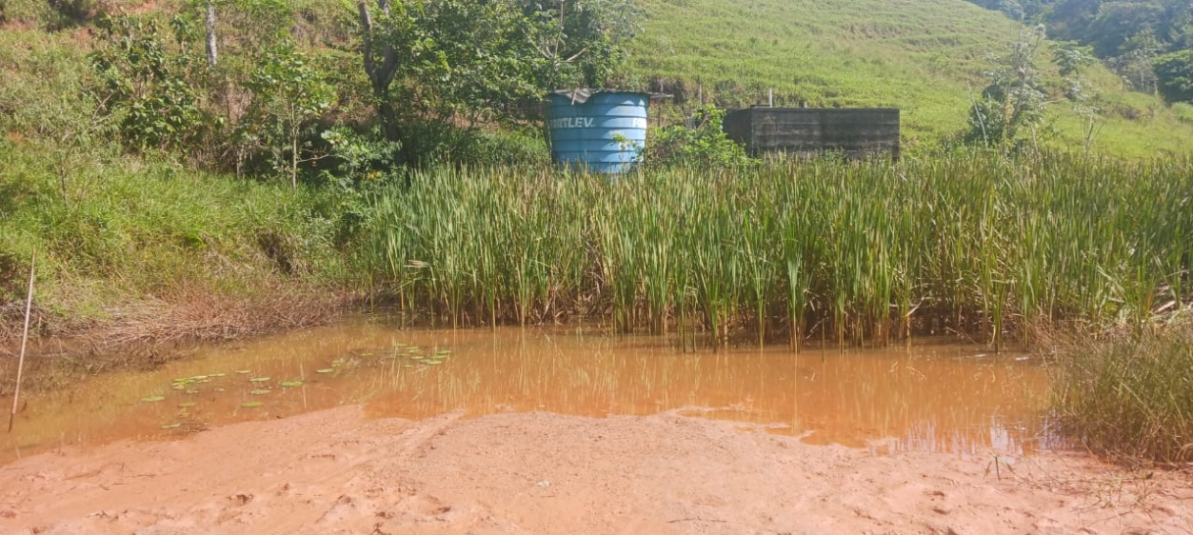

Imagem 2



